Приложение 1
Практическая работа
«Обработка фотографий в графическом редакторе Gimp»

Задание 1. Изменение размеров изображения. У изображения Нижегородский кремль.jpg изменить размеры, установив размер 400х300 и сохранив результат под именем Нижегородский кремль _1.jpg.

Алгоритм
- Запустить программу Gimp.
- Для изменения размеров изображения выполните команду Изображение/Размер изображения, интерполяция – Кубическая, нажмите Изменить.
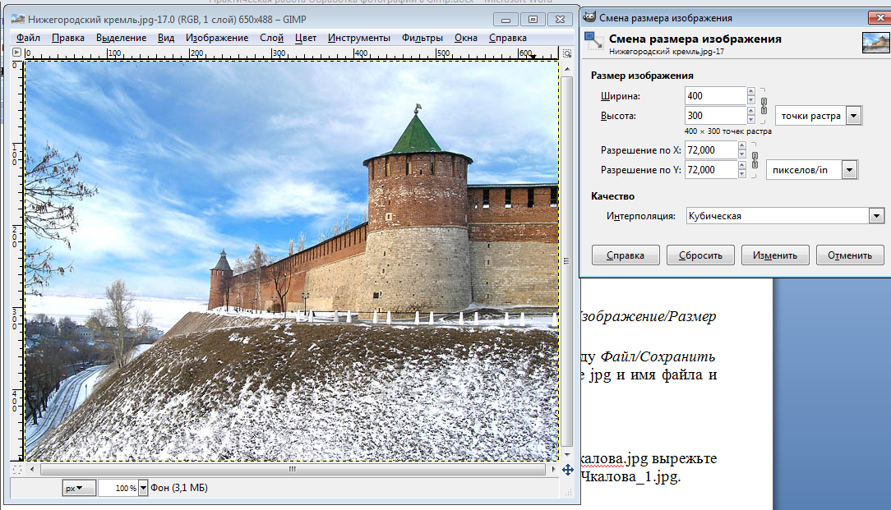
- Сохраните рисунок как Город_1.jpg. Для этого выполните команду Файл/Сохранить как …. В появившемся диалоговом окне выберите расширение jpg и имя файла и нажмите кнопку Сохрани, качество - 85.
- Закройте рисунок.

Задание 2. Кадрирование изображения. Из изображения Памятник_Чкалова.jpg вырежьте памятник и сохраните результат под именем Памятник_Чкалова_1.jpg.
Алгоритм
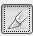
- Загрузить файл Памятник_Чкалова.jpg.jpg.
- Для выполнения кадрирования выберите инструмент Кадрирование и выделите прямоугольную область памятника.
- Сохраните рисунок.
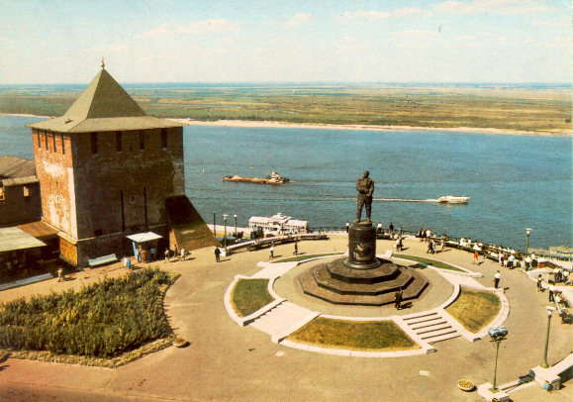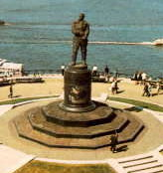

Задание 3. Поворот изображения. Фотографию Пизанская башня.jpg приведите в порядок – выпрямите башню и сохраните под именем Пизанская башня_1.jpg.
Алгоритм
- Загрузить файл Пизанская башня.jpg.
- Для выполнения поворота выполните команду Инструмент/Инструменты преобразования/Вращение, угол вращения -7 градусов.
- Кадрируйте полученное изображение.
- Сохраните рисунок как Пизанская башня_1.jpg.
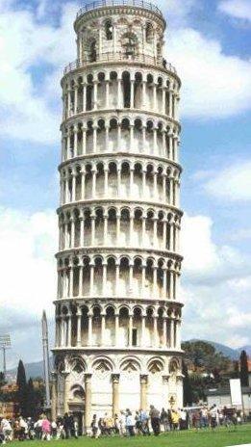
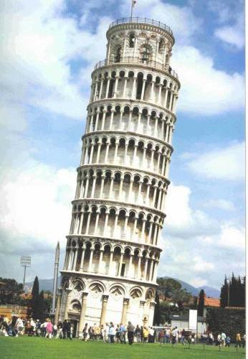

Задание 4. Коррекция изображения. Из изображения Медведь.jpg удалите медведя и сохраните рисунок под именем Медведь_0.jpg.
Алгоритм
- Загрузить файл Медведь.jpg.
- Выберите инструмент Штамп.
- Выберите размер штампа, но не меняйте других свойств.
- Назначьте образец (ее начальную точку). Для этого прижмите клавишу Ctrl и щелкнув левой кнопкой мышки по части изображения, которое Вы возьмете за образец.
- Прижмите левую кнопку мышки и водите по закрываемому образцом фрагменту (мотоциклисту). Меняйте образец почаще, добиваясь нужного результата.
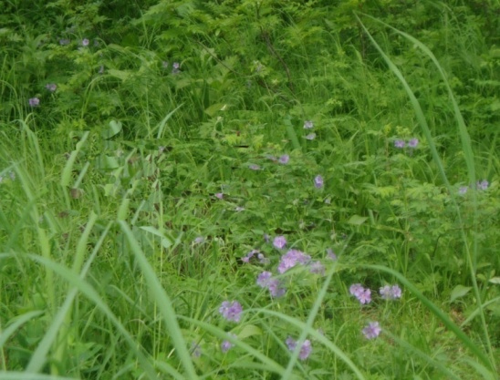
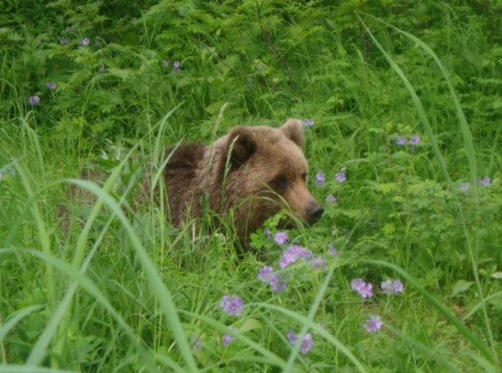
- Сохранить рисунок как Медведь_0.jpg.

7. Аналогично на изображения 4 Медведя.jpg вставьте еще одного медвежонка и сохраните рисунок под именем 5 Медведей.jpg.
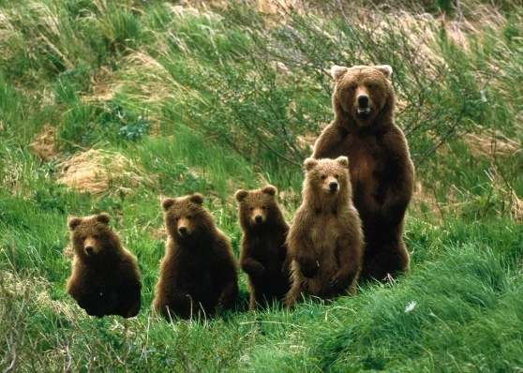
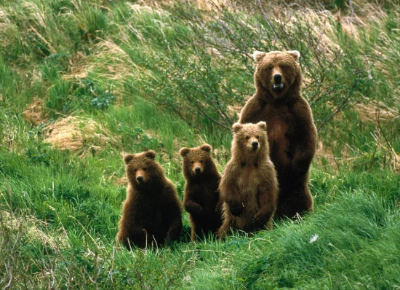

Задание 5. Художественная обработка. Из изображений Лес_летом.jpg и Лес_осенью.jpg создайте изображение Лес_Лето_Осень.jpg

Алгоритм
- Загрузить файлы Лес_летом.jpg и Лес_осенью.jpg и расположите их так, чтобы удобно было работать с обоими.
- Размер изображения Лес_летом.jpg сделайте таким же, как у Лес_осенью.jpg
- На изображении Лес_летом.jpg выполните команду Правка пункт Копировать, в результат которой выделенное скопируется в буфер обмена.
- Перейдите на рисунок Лес_осенью.jpg и выполните команду Правка пункт Вставить. В результате будет создан плавающий слой.
- В палитре Слои нажмите правой кнопку мыши на плавающем выделении и выберите команду Создать слой.
- Выберите инструмент Овальное выделение и установите для него параметры: Растушевать края, радиус – 50. Выделите центр рисунка или правую половину. При необходимости измените размеры и/или место область выделения.
- Выполните очистку выделения, нажав клавишу Delete.
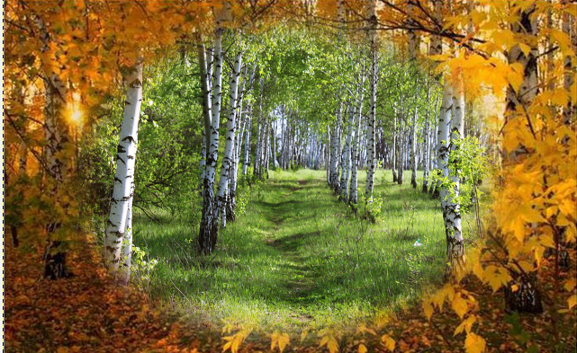
- При желании выполните регулировки каждого из слоев.
- Сохраните рисунок как Лес.jpg

Задание 6. Художественная обработка. Из изображений Лес_осенью.jpg создайте рисунок Лес_Осень_1.jpg, Лес_Осень_2.jpg, Лес_Осень_3.jpg применив фильтры: Фильты/Имитация/Масляная краска, Фильты/Имитация /Холст, Фильты/Имитация /Рассяянный свет. Можно поэкспериментировать разными фильтрами.
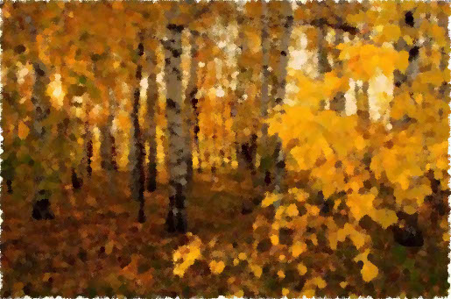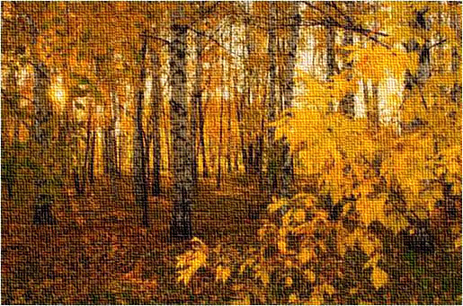

Задание 7. Фотоколлаж. Создать фотоколлаж из файлов: Лес летом, Лес осенью, Лес зимой, Лес весной, Времена года.
